Ethereum
Week
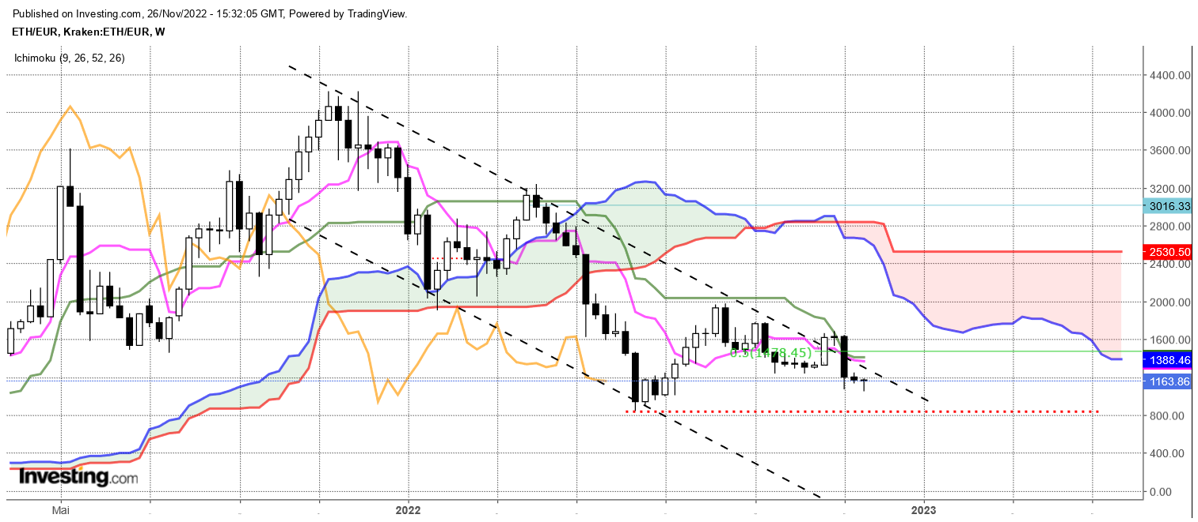

C’est reparti pour une nouvelle phase de consolidation des prix à travers un manque total d’intérêt des investisseurs pour l’Ethereum. Les plats de TS et de KS qui se développent confirment cette idée.
C’est une nouvelle petite chandelle sans caractère et de très faible amplitude qui marque l’évolution des cours de la période observée.
Le contexte a été donné par la longue chandelle noire (T-3). Tant qu’elle ne sera pas affaiblie par un retour des cours au-dessus de 1420, son influence pèsera sur les cours et favorisera un retour sur le bas récent de 840.

CONCLUSION : Sous 1420, biais favorable à un retour sur 840.

ATTAL JEAN-LUC

TS (mauve) = plus haut + plus bas sur les 9 dernières périodes
2

KS (vert) = plus haut + plus bas sur les 26 dernières périodes
2
LS (orange) = clôture décalée de 26 périodes en arrière

SSA (bordure du nuage) = TS + KS projetée 26 périodes en avant
2

SSB (bordure opposée du nuage) = plus haut + plus bas sur les 52 dernières
2

périodes, projetées 26 périodes en avant

Unités de temps :

W: weekly

D: daily

H4: base 4 heures

H1 : base horaire

30M : base 30 minutes

